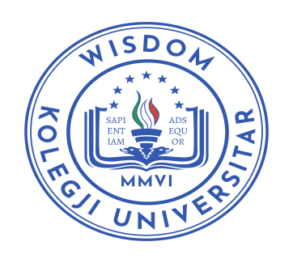
REPUBLIKA E SHQIPËRISË
KOLEGJI UNIVERSITAR “WISDOM”
fakulteti i drejtësisë
Autostrada Tiranë-Durrës, Km 7 Kashar Mëzez, Tiranë; www.wisdom.edu.al; cel: +355 676022736

Tiranë më, ____. 05. 2022
Datat e Provimeve Sezoni i verës , Programi i Studimeve me Karakter Profesional
“Agjent i Pasurive të Paluajtshme” Viti Akademik 2021-2022
Njoftim
Njoftojmë studentët se provimet do të zhvillohen në datat si më poshtë, vijon:
VITI i II-të
Nr. | Lënda | Data | Ora | Komisioni | Salla
 | Legjislacioni dh tatim taksat | 13.06.2022 | 10.00 | Dr. V. Memini//Msc. S. Kosova | Salla 3/7
 | Lidershipi dhe menaxhimi i kohes | 16.06.2022 | 10.00 | Msc. Malvina Kosova/Msc. Loreta Cico | Salla 3/7
 | Psikologjia e shitjes | 21.06.2022 | 10.00 | Msc. Loreta Cico/Msc. Malvina Kosova | Salla 3/7
 | E drejte tregtare | 24.06.2022 | 10.00 | Dr. Meri Kraja /Dr. Gerta Gjeta | Salla 3/7

Shënime: Studentët që nuk kanë shlyer detyrimin financiar, nuk lejohen të hyjnë në provime.

Sekretaria Përgjegjës i Dep. të së Drejtës Private
Dr. Elmaz SHERIFI

